DOCUMENTATIE

TEMA 1

NUME STUDENT: Pitic Tudor
GRUPA: 30245

CUPRINS

1. Obiectivul temei 3
2. Analiza problemei, modelare, scenarii, cazuri de utilizare 3
3. Proiectare 3
4. Implementare 3
5. Rezultate 3
6. Concluzii 3
7. Bibliografie 3

Obiectivul temei
Obiectivul acestei lucrari este dezvoltarea unei aplicatii pe baza unei arhitecturi MVC care efectueaza operatii cu polinoame. Operatiile implementate in aceasta aplicatie sunt:
- Suma
- Diferenta
- Inmultirea
- Impartirea
- Divizarea
- Integrarea
Pe langa clasele de Model care implementeaza operatiile computationale cu polinoame, proiectul contine o parte de GUI (in clasa de View din MVC) care faciliteaza cu usurinta introducerea de date si afisarea rezultatelor din operatiile cu polinoame. Transmiterea de date este asigurata de clasa Controller care ia informatiile din interfata grafica si apeleaza functii de transformare care permit efectuarea operatiilor.

Mai multe detalii despre dezvoltarea si proiectarea acestei aplicatii se prezinta in Capitolul 3, iar detalii despre implementarea interfetei grafice cat si a anumitor clase se prezinta in Capitolul 4.

Analiza problemei, modelare, scenarii, cazuri de utilizare
Aplicatia trebuie sa execute operatii intre doua polinoame, fiecare polinom fiind definit printr-o colectie de monoame. Un monom este reprezentat printr-un coeficent si un grad (de ex. „3.4x^5” coeficientul este 3.4 iar gradul este 5). Pentru a putea reprezenta un polinom in format text, trebuie impusa o sintaxa rigida, de exemplu fiecare polinom sa fie reprezentat printr-un sir de monoame despartite printr-un semn + sau - .

Proiectare
Se va prezenta proiectarea OOP a aplicatiei, diagramele UML de clase si de pachete, structurile de date folosite, interfetele definite si algoritmii folositi (daca e cazul)

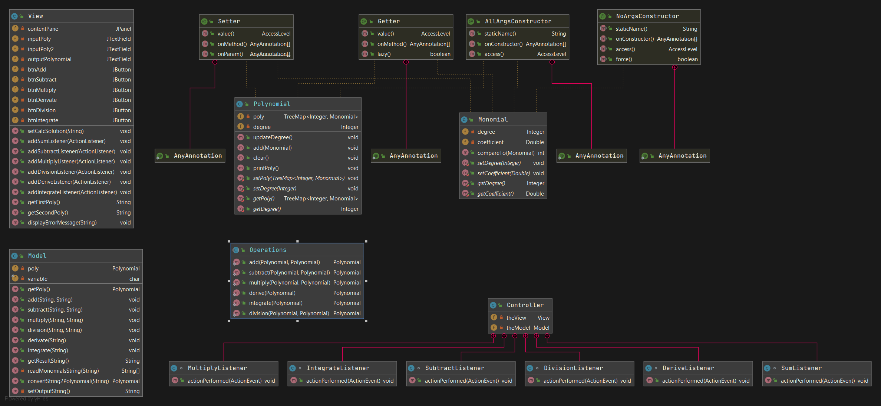

Implementare
Pentru o mai buna intelegere, clasele au fost impartite in urmatoarele pachete: exceptions, gui, model, operations. Arhitectura MVC este implementata in pachetul „gui”, restul pachetelor fiind folosite pentru o mai buna intelegere a structurii proiectului.

Pachetul model
Monomial:
Clasa Monomial defineste unitatea de baza din care este alcatuit un polinom. Un obiect dde tip monom este alcatuit din coeficient si grad. Un exemplu de monom este 3.0x^4 unde 3.0 este coeficientul de tip double iar 4 este exponentul de grad de tip int.
In aceasta clasa este implementata doar metoda compareTo(Monomial o) care este folosita pentru etapa de testare.
Polynomial:
Clasa Polynomial defineste polinomul ca un map de monoame. Pentru aceasta definire, se foloseste un obiect de tip TreeMap, asadar polinomul propriu-zis este aceasta colectie de Monomial. Motivul alegerii unui TreeMap este pentru a imbunatatii complexitatea, deoarece pentru fiecare monom dintr-un polinom, se foloseste exponentul monomului ca o cheie pentru fiecare coeficient, iar coeficientul de tip double este elementul la cheia respectiva. Eficenta este crescuta atunci cand se cauta gradul polinomului, deoarece complexitatea functiei lastKey() este de O(log n).
Pe langa map-ul care defineste polinomul, obiectul mai contine un atribut numit degree care memoreaza gradul curent al polinomului. Acest grad este actualizat dupa fiecare operatie.
Printre metodele cele mai folosite, functia add() din cadrul clasei aduna coeficientii pentru fiecare exponent (sau cheie in cadrul unui TreeMap), de asemenea aceasta functie sterge un element din map in cazul in care coeficientul este 0.
O alta metoda folosita este functia de printPoly() care printeaza in consola care este polinomul curent in forma lui finala de String.
Metoda updateDegree() apeleaza functia lastKey() pe TreeMap pentru a actualiza gradul curent. Aceasta functie este apelata la inceputul si la sfarsitul operatiilor, in functie de caz.
Un exemplu de polinom poate fii „3.0x^0 + 7.2x^2 - 10.99x^50” (aceasta este reprezentarea in formatul String dupa apelarea functiei printPoly() )

Pachetul Operations
Pachetul operations contine o singura clasa, cea numita tot Operations. Aceasta clasa contine toate metodele de implementare a operatilor de adunare, scadere, inmultire, impartire, derivare si integrare a polinoamelor. In continuare se prezinta functionalitatea fiecarei metode care implementeaza operatile mentionate:
add(poly1, poly2):
Aceasta functie aduna doua polinoame, iterand prin map-ul de monoame a polinomului poly2 si adaugand fiecare monom la poly1 folosind functia Polynomial.add(). La final, functia actualizeaza gradul si returneaza polinomul rezultat.
subtract(poly1, poly2):
Similar cu metoda add(poly1, poly2), functia itereaza prin fiecare monom al map-ului celui de al doilea polinom, dar inainte de a aduna fiecare coeficient folosind functia de adunare, inmulteste coeficientul cu -1.0d . La final, functia actualizeaza gradul si returneaza polinomul rezultat.
multiply(poly1, poly2):
Aceasta functie se foloseste de un polinom auxiliar care reprezinta rezultatul inmultirii primului polinom cu monomul curent din al doilea polinom. O data ce s-a creeat produsul dintre un polinomul1 si monomul curent, la polinomul final se aduna cel auxiliar. Acest proces se repeta iterativ pana ce se epuizeaza toate monoamele din al doilea polinom. La final, se returneaza polinomul rezultat.
division(dividend, divisor):
Functia de impartire aplica algoritmul de long division pentru polinoame, asadar la inceput trebuie actualizat gradul pentru fiecare dintre polinoame. Algoritmul necesita doua polinoame finale: catul (numit q) si restul (numit r). La initializare, catul este un polinom gol, iar restul este egalat cu obiectul impartitului. In continuare se aplica algoritmul de long division pana cand restul reprezinta polinomul gol sau gradul restului este mai mic decat gradul impartitorului. In aceasta implementare, se returneaza doar catul, restul fiind ignorat.

derive(poly):
Operatia de derivare este una simpla: se parcurge polinomul, la fiecare monom coeficientul este inmultit cu gradul, iar gradul este scazut cu 1. Daca coeficientul este egal cu 0, se elimina elementul din polinom. La final se returneaza polinomul final.
integrate(poly):
Similara cu operatia de derivare, operatia de integrare este una iteratva: se parcurge fiecare monom al polinomului, la gradul ficarui monom se adauga 1 si coeficientul se imparte cu noul grad. La final se returneaza polinomul rezultat.

Pachetul gui
Pachetul gui contine principala implementare intefetei grafice conform arhitecturii MVC. Acest pachet contine clasele Model, View si Controller.
Model
Clasa Model principalele implementari de conversie din String in Polynomial, si apelarea catre clasa Operations care efectueaza operatile propriu zise. Aceasta clasa contine doua atribute: poly si constanta variable. Atributul poly reprezinta polinomul rezultat care urmeaza sa fie afisat in interfata grafica. Din acest motiv, metodele de apelare a operatiilor pe polinom nu returneaza nimic, doar schimba valoarea obiectului de tip Polynomial. Constanta variable este un caracter care reprezinta sintaxa variabilei din interfata grafica.
Aceasta clasa contine toate metodele aferente operatiilor, un exemplu de implementare a functiei add este:
public void add(String firstPoly, String secondPoly) {
Polynomial poly1 = convertString2Polynomial(firstPoly);
Polynomial poly2 = convertString2Polynomial(secondPoly);
this.poly = Operations.add(poly1, poly2);
}

Dupa cum se poate observa, functiile operatilor primesc doua String-uri care sunt convertite in in obiectele corespunzatoare pentru a efectua operatiile. In mod similar sunt implementate si functiile subtract, multiply, divide, integrate.
Pentru transformarea datelor din formatul String in formatul Polynomial se folosesc doua functii: readMonomialsString(String inputPolynomial) si convertString2Polynomial(String inputPolynomial).
Prima functie citeste stringul introdus in interfata grafica si returneaza o lista de stringuri care reprezinta corect monoamele. In aceasta etapa se trateaza toate cazurile de posibila confuzie:
- Cazul ± float este transformat intr-un string de tipul „ ±float x^0 ”
- Cazul ±x este transformat intr-un string de tipul „ ±1.0 x^1 ”
- Cazul ±x^int este transformat intr-un string de tipul „ ± 1.0 x^int ”
- Cazul ±float x^int este corect din punct de vedere sintactic si nu se transforma
Functia alcatuieste o lista de asemena stringuri si returneaza lista ca sa fie prelucrata de a doua functie.
Functia convertString2Polynomial(String inputPolynomial) primeste lista de monoame in formatul String si itereaza pe fiecare element pentru a citi coeficientul si exponentul fiecarui monom. Odata ce a citit corect monoamele, le adauga unui obiect de tip Polynomial care este returnat.
Prima functie se ocupa de transformarea stringurilor in siruri de caractere mai „curate” folosind expresiile regulate. Cea de a doua functie doar face traducerea din format String in formatul Polynomial.
Dupa efectuarea operatiilor, functia setOutputString() face conversia atributului polinom in formatul String pentru a fii afisat in casuta dedicata rezultatului din interfata grafica. Stringul rezultat este apoi returnat. Aceasta functie reprezinta output-ul din pachetul model, iar rezultatul este preluat de Controller pentru a fii afisat in interfata.
View
Aceasta clasa implementeaza interfata grafica. Pentru proiectarea interfetei grafice s-a folosit Java Swing. Interfata grafica contine butoane pentru efectuarea operatiilor si textbox-uri pentru introducerea polinoamelor. Rezultatul este afisat in intr-un textbox separat.
Un exemplu pentru functia Add:
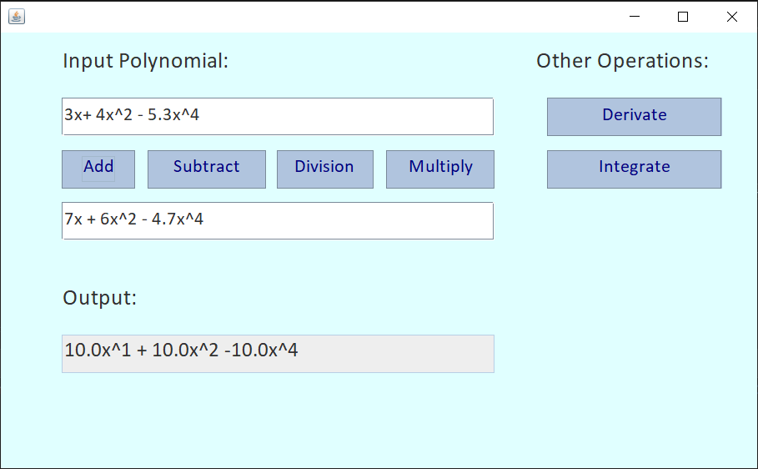
Un exemplu pentru functia Subtract:
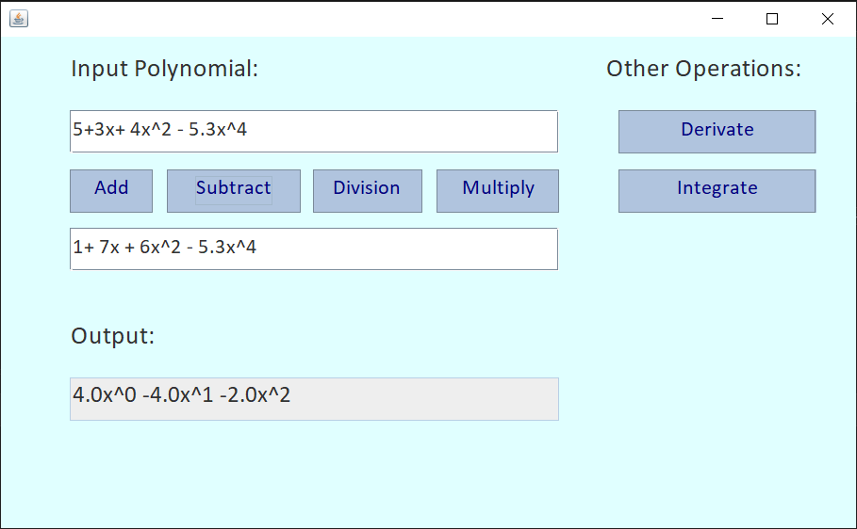
Un exemplu pentru functia Division:
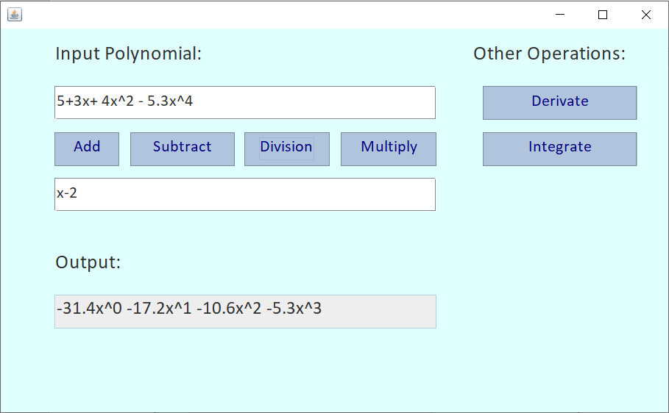
Un exemplu pentru functia Multiply:
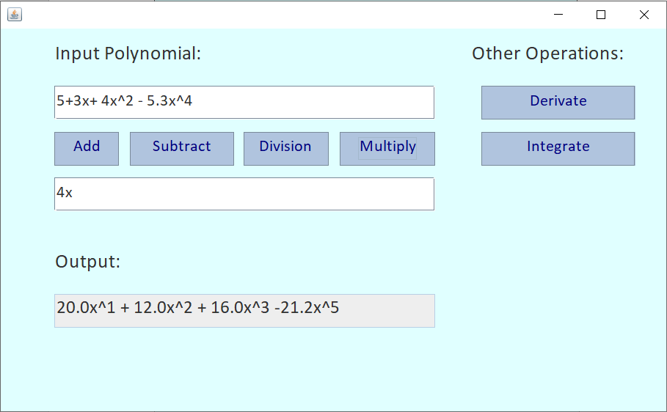
Un exemplu pentru functia Derivate:
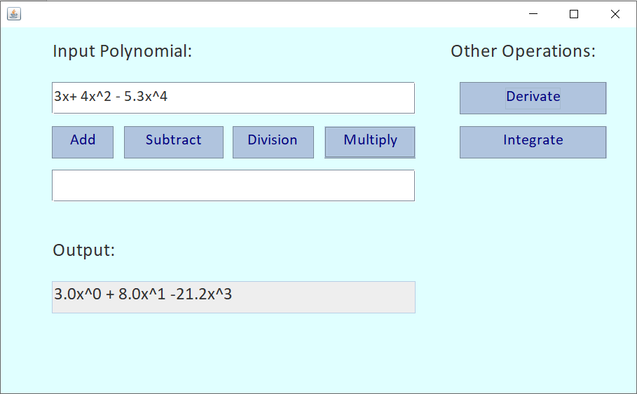
Un exemplu pentru functia Integrate:
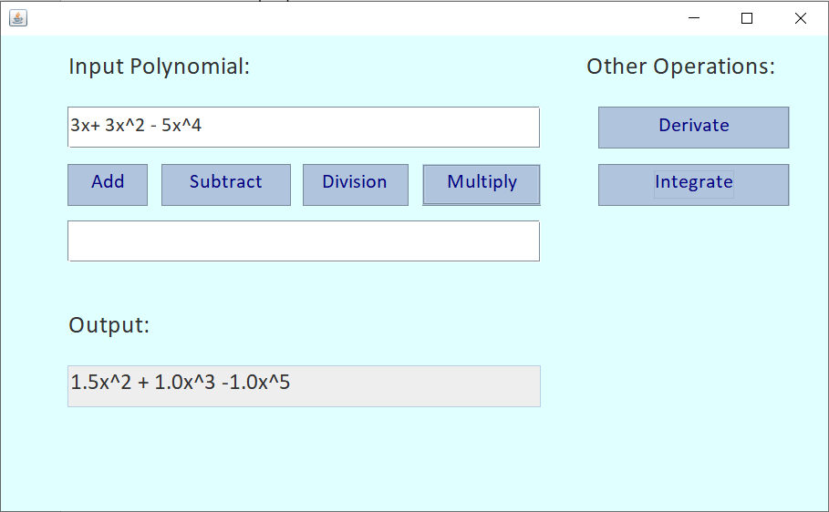

De asemenea, interfata grafica avertizeaza utilizatorul daca sintaxa este incorecta:
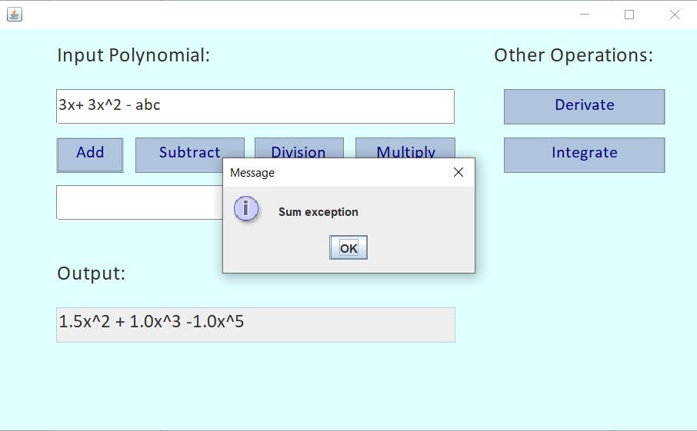

Rezultate
Pentru testare, se foloseste intefata grafica.

Concluzii
Pe parcursul dezvoltarii acestui program am invatat cum sa folosim expresiile regulate pentru procesarea unui string si cum sa facem traducerea datelor din formatul de string intr-un format de obiect java. De asemena, am invatat despre utilizarea si implementarea unei aplicatii conform arhitecturii MVC.

Bibliografie

